2026内蒙古养老金计算方法详解，30年工龄能拿多少退休金？

内蒙古的养老金计发基数有一个值得关注的特点——它已经实现了与全口径社会平均工资的完全并轨。不需要每年单独发布一个”计发基数”文件，统计局的全口径社平工资数据一出，直接用作计发基数。这套机制在全国只有少数几个省份做到了，内蒙古是其中之一。
根据内蒙古自治区人社厅公布的数据，2025年全区全口径城镇单位就业人员月平均工资为8,179元——这就是2026年退休人员使用的计发基数。这个数字在北方省份中处于中上水平，而且全区十二个盟市统一使用、不分档。今天我们就以8,179元为基准，拆清楚30年工龄能领多少钱。

内蒙古的养老金，怎么算？
内蒙古城镇职工的月养老金同样由三部分组成：基础养老金 + 个人账户养老金 + 过渡性养老金。三笔钱累加，就是退休后每月到手的养老钱。
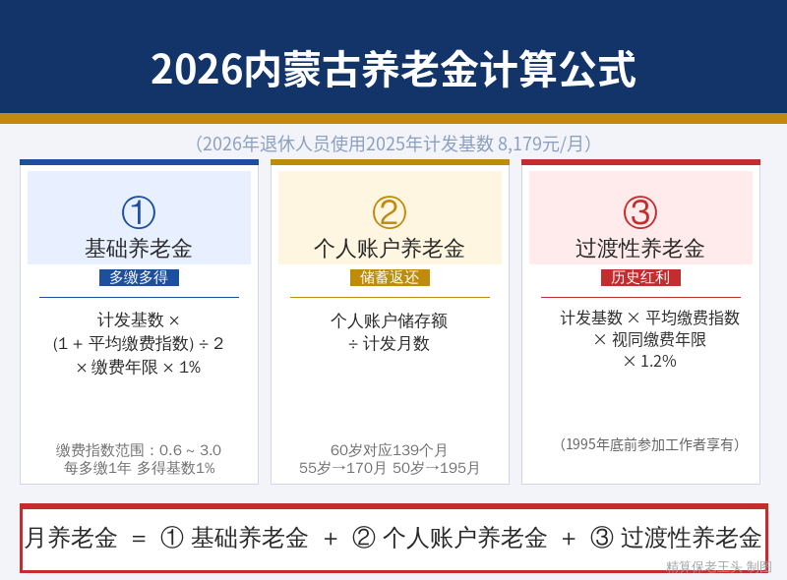
⚠️ 关键前提：2026年退休的人员，使用的是2025年公布的全口径社平工资——也就是计发基数8,179元/月。因为已经完成并轨，这个数字每年统计数据出炉后就自动生效，不需要额外的审批等待期。

一、基础养老金——计发基数就是起点
核心公式：
基础养老金 = 计发基数 × (1 + 本人平均缴费指数) ÷ 2 × 缴费年限 × 1%
先看计发基数。内蒙古近年基数变化比较平稳：
年份 | 计发基数（元/月） | 涨幅
2023年 | 约7,600 | —
2024年 | 约7,890 | +3.8%
2025年 | 8,179 | +3.7%
内蒙古基数每年涨3%到4%之间，幅度比较稳定，不像有些省份出现过山车式的大起大落。这种定速巡航式的增长路径对参保人来说是好事——做长期养老规划时心里有底。8,179元的基数在北方处于中上位置，而且全区十二个盟市统一——呼和浩特、包头、鄂尔多斯、赤峰、通辽用的都是同一个数。
再看平均缴费指数。就是你历年缴费基数跟社平工资比值的平均值，最低0.6，最高3.0。内蒙古社平工资这些年稳步增长，按社平工资100%缴费指数就是1.0。

代入算一算
假设30年工龄，平均缴费指数按1.0计算：
基础养老金 = 8,179 × (1 + 1.0) ÷ 2 × 30 × 1%
= 8,179 × 1 × 30 × 1%
= 2,453.7元/月
如果缴费指数只有0.6（按最低档缴的）：
基础养老金 = 8,179 × (1 + 0.6) ÷ 2 × 30 × 1%
= 8,179 × 0.8 × 30 × 1%
= 1,963.0元/月
指数1.0和0.6，差了490.7元/月。一年就是5,888元。

二、个人账户养老金——你自己的存钱罐
核心公式：
个人账户养老金 = 个人账户储存额 ÷ 计发月数
每月工资里扣的8%加上每年的记账利息，30年日积月累下来是一笔不小的数字。内蒙古社平工资从过去的四五千元涨到现在的八千元以上，按1.0指数缴30年，个人账户累计大概在18万到22万之间。取一个中间值：20万元。
60岁退休，计发月数=139个月。
个人账户养老金 = 200,000 ÷ 139
= 1,438.8元/月
如果按60%档缴费（缴费指数0.6），个人账户约12万：
个人账户养老金 = 120,000 ÷ 139 = 863.3元/月
这里又差了575.5元/月。

三、过渡性养老金——老职工的历史红利
内蒙古的过渡性养老金规则：计发基数乘以本人平均缴费指数，再乘以视同缴费年限，再乘以1.2%的过渡系数。
过渡性养老金 = 计发基数 × 本人平均缴费指数 × 视同缴费年限 × 1.2%
视同缴费年限的认定，以1995年底前后为分界线——内蒙古企业职工养老保险个人账户制度大致在这一时期建立。内蒙古作为资源型省份，包钢、一机集团、北重集团、鄂尔多斯煤炭企业等大量老国企的职工，1995年底前往往有较长的连续工龄。
假设工龄30年，其中1995年底前有3年视同缴费，指数1.0：
过渡性养老金 = 8,179 × 1.0 × 3 × 1.2% = 294.4元/月
视同年限更长的情况——5年就是490.7元，8年就是785.2元。如果是一1996年后才参加工作的纯新人，则没有这笔过渡性养老金。

四、汇总：30年工龄，能拿多少？
三笔钱加在一起，按缴费指数1.0、60岁退休、3年视同缴费的场景：
项目 | 金额（元/月）
基础养老金 | 2,453.7
个人账户养老金 | 1,438.8
过渡性养老金 | 294.4
月养老金合计 | 4,186.9元/月
三个不同档次，结果差多少？
缴费指数 | 基础养老金 | 个人账户 | 过渡性 | 合计
0.6（最低档） | 1,963 | 863 | 177 | 3,003元
1.0（标准档） | 2,454 | 1,439 | 294 | 4,187元
2.0（高档） | 3,681 | 2,878 | 589 | 7,148元
从0.6到1.0，每月多出1,184元——20年退休下来多拿超过28万元。

视同缴费年限对内蒙古老职工的影响
不同视同缴费年限下（指数1.0、30年工龄）：
视同年限 | 过渡性养老金 | 月养老金合计
0年（新人） | 0 | 3,893元
3年 | 294 | 4,187元
5年 | 491 | 4,384元
10年 | 981 | 4,874元
内蒙古老国企职工——尤其是包头重工业基地、鄂尔多斯煤炭企业的老职工——视同缴费年限的价值非常大。10年视同比新人每月多出近1,000元。

五、给内蒙古朋友的建议
一、利用好基数并轨的透明度。内蒙古计发基数已与全口径社平工资直接挂钩——统计局每年发布社会平均工资数据后，下一年基数就自动确定。关注自治区统计局每年发布的数据，提前预判自己的养老金水平。
二、缴费指数尽量往上提。从0.6提到1.0，每月多1,184元。内蒙古缴费基数下限约在社平工资的60%，如果预算允许，往高了缴的收益在退休后会持续放大。
三、核对视同缴费年限认定。包钢、一机集团、北重集团、鄂尔多斯煤炭企业等老国企职工，1995年底前的工龄务必确保在社保系统中被完整记录。打开内蒙古人社APP查看”缴费年限明细”，确认视同缴费年限与人事档案一致。发现缺失立即去参保地社保局申请修正。
四、全区统一基数是制度红利。内蒙古十二个盟市不分档——呼和浩特和兴安盟用的是同一个8,179元。这对经济相对薄弱的蒙东地区退休人员来说，每个月能比在分档省份多领一截。
五、善用内蒙古人社APP。查账户余额、核缴费年限、看基数变动都在手机上完成。退休前一至三个月准备好材料到社保窗口办理，待遇每月按时到账。
你在内蒙古哪个盟市？工龄多少年、按什么档缴的？评论区发出来，帮你也算一笔。
（本文计发基数数据来源：内蒙古自治区人社厅/统计局发布的2025年度全口径城镇单位就业人员平均工资。过往年份基数按官方涨幅推算，实际以社保经办机构核定为准。）

